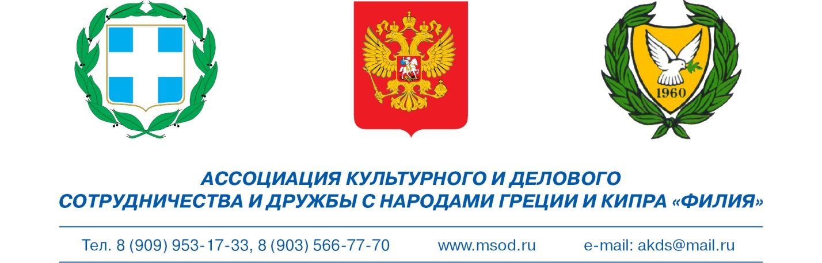
К 190-ЛЕТИЮ УСТАНОВЛЕНИЯ ДИПЛОМАТИЧЕСКИХ ОТНОШЕНИЙ МЕЖДУ ГРЕЦИЕЙ и РОССИЕЙ / Με την ευκαιρία συμπλήρωσης 190 ΕΤΩΝ σύναψης ΔΙΠΛΩΜΑΤΙΚΩΝ ΣΧΕΣΕΩΝ μεταξύ ΕΛΛΑΔΑΣ και ΡΩΣΙΑΣ

Московский дом национальностей / Οίκος Εθνοτήτων Μόσχας

Τετάρτη, 19 Σεπτεμβρίου 2018, ώρα 18.30 / 19 сентября 2018 г., 18.30
ПРЕЗЕНТАЦИЯ КНИГИ / / ΠΑΡΟΥΣΙΑΣΗ ΒΙΒΛΙΟΥ
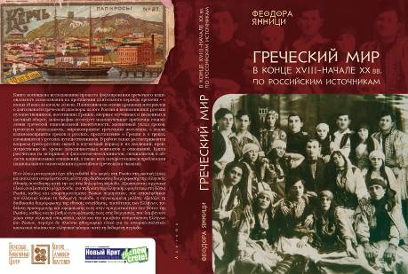
«Греческий мир в конце XVIII– начале XX вв. по российским источникам (к вопросу об изучении самосознания греков)», автор Феодора Янници. / / «Ο ελληνικός κόσμος από τα τέλη του 18ου έως τις αρχές του 20ου αιώνα μέσα από τις ρωσικές πηγές (αναφορικά με τη μελέτη της εθνικής συνείδησης των Ελλήνων)», Θεοδώρας Γιαννίτση. Γ
Με την ευγενική χορηγία / При любезной меценатской поддержке

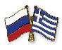

В программе мероприятия:
- Приветственное слово Председателя Ассоциация культурного и делового сотрудничества и дружбы с народами Греции и Кипра «Филия», посла Георгия Львовича Мурадова
- Приветственное слово Почетного Председателя Общества Дружбы России-Греции, посла Андрея Валентиновича Вдовина
- Приветственное слово Председателя Общества Дружбы России-Греции, посла Александра Николаевича Алексеева
- Приветственное слово Президента Фонда греческих исследований (Москва), историка, журналиста Иоанниса Николопулоса
- Приветственное слово партнера-мецената издания, генерального директора газеты «НОВЫЙ КРИТ» Виктора Дубровского и Заместителя генерального директора газеты «НОВЫЙ КРИТ» Бориса Суханова
- Презентация книги "Греческий мир в конце XVIII - начале XX вв. по российским источникам " автором Феодорой Янници
- Обсуждение

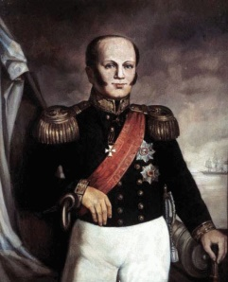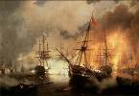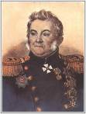 INCLUDEPICTURE "http://fineartamerica.com/images-medium/the-naval-battle-of-navarino-vasilis-bottas.jpg" \* MERGEFORMATINET INCLUDEPICTURE "http://fineartamerica.com/images-medium/the-naval-battle-of-navarino-vasilis-bottas.jpg" \* MERGEFORMATINET INCLUDEPICTURE "http://fineartamerica.com/images-medium/the-naval-battle-of-navarino-vasilis-bottas.jpg" \* MERGEFORMATINET INCLUDEPICTURE "http://fineartamerica.com/images-medium/the-naval-battle-of-navarino-vasilis-bottas.jpg" \* MERGEFORMATINET INCLUDEPICTURE "http://fineartamerica.com/images-medium/the-naval-battle-of-navarino-vasilis-bottas.jpg" \* MERGEFORMATINET INCLUDEPICTURE "http://fineartamerica.com/images-medium/the-naval-battle-of-navarino-vasilis-bottas.jpg" \* MERGEFORMATINET INCLUDEPICTURE "http://fineartamerica.com/images-medium/the-naval-battle-of-navarino-vasilis-bottas.jpg" \* MERGEFORMATINET INCLUDEPICTURE "http://fineartamerica.com/images-medium/the-naval-battle-of-navarino-vasilis-bottas.jpg" \* MERGEFORMATINET INCLUDEPICTURE "http://fineartamerica.com/images-medium/the-naval-battle-of-navarino-vasilis-bottas.jpg" \* MERGEFORMATINET INCLUDEPICTURE "http://fineartamerica.com/images-medium/the-naval-battle-of-navarino-vasilis-bottas.jpg" \* MERGEFORMATINET INCLUDEPICTURE "http://fineartamerica.com/images-medium/the-naval-battle-of-navarino-vasilis-bottas.jpg" \* MERGEFORMATINET INCLUDEPICTURE "http://fineartamerica.com/images-medium/the-naval-battle-of-navarino-vasilis-bottas.jpg" \* MERGEFORMATINET 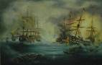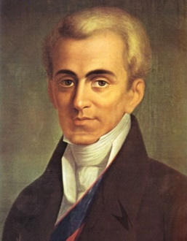
Прилагается информация о презентуемом издании:
«Греческий мир в конце XVIII– начале XX вв. по российским источникам (к вопросу об изучении самосознания греков)», автор Феодора Янници.
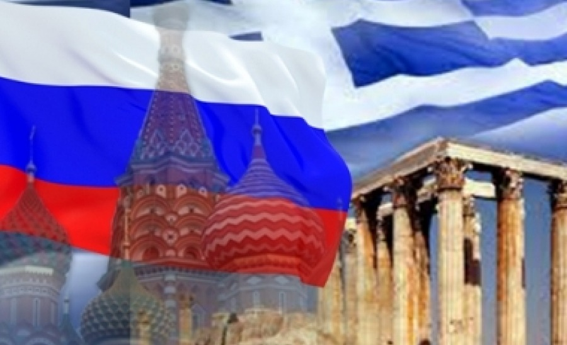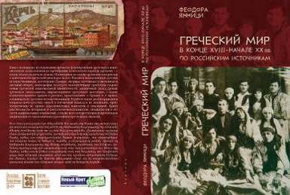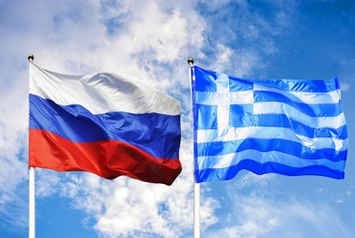
Переиздание недавно награжденной книги директора ГКЦ Феодоры Янници «Греческий мир в конце XVIII– начале XX вв. по российским источникам (к вопросу об изучении самосознания греков)», на этот раз в виде билингвы; 2язычная книга, на русском и греческом языках, что соответствует и нашим педагогическим задачам при Греческом Культурном Центр (ГКЦ).
Книга посвящена исследованию процесса формирования греческого национального самосознания на протяжении длительного периода времени – с конца 18 века до начала 20 века. Написанная на основе архивных материалов о деятельности греческой диаспоры на юге России и воспоминаний русских путешественников, посетивших Грецию, впервые изученных и веденных в научный оборот, монография исследует малоизученные проблемы становления греческой национальной идентичности, жизненный уклад греков, греческую ментальность, мировосприятие греческого населения, а также взаимовосприятие греков и русских, представление о Греции и о греках, сложившееся у русских путешественников.
В работе также рассматриваются вопросы греко-русских связей в изучаемый период и их эволюции, преимущественно на уровне межличностных контактов и отношений. Книга рассчитана на историков и филологов-неоэллинистов, специалистов в области национальных отношений, а также всех интересующихся проблемами национального самосознания и российско-греческими связями.

При любезной меценатской поддержке

Книга, основанная не научной диссертации Феодоры Янници, защищенной на Историческом ф-ту МГУ им. М.В. Ломоносова в декабре 2000 года (научный руководитель наше ведущий эллинист, Татьяна Васильевна Никитина), дважды издавалась в России (2001г. и 2002г.), а в сентябре 2017 года она была награждена Международным литературным конкурсом «Гомер» (Афины, 23 сентября 2017г.) в номинация научная работа, заняв почетное второе место.

Международный литературный конкурс «Гомер» прошёл в рамках Международного творческого фестиваля «Визит к Музам», организованного известным писателем и главным редактором журнала «9 Муз» Ириной Анастасиади под эгидой мэрии острова Тинос*, при содействии Министерства культуры Греции, Всегреческого Священного Фонда Евангелистрии Тиноса, Культурного Фонда Тиноса, Союза писателей Греции, Ассоциации Греческих мельниц Министерства культуры Греции. [*остров Тинос объявлен ЮНЕСКО музеем под открытым небом.]
Издательство «Алетейя» (Санкт Петербург) 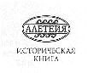
Типография ООО «ВЭСТ-принт» (Москва)
Το πρόγραμμα της παρουσίασης περιλαμβάνει:
- Χαιρετισμό του προέδρου του Οργανισμού Πολιτιστικής και Επιχειρηματικής Συνεργασίας και Φιλίας Ρωσίας-Ελλάδας-Κύπρου «Φιλία», πρέσβυ Γκεόργκιι Μουράντοβ.
- Χαιρετισμό του επίτιμου προέδρου του Συλλόγου Φιλίας Ελλάδας Ρωσίας [υπάγεται στον Οργανισμό «Φιλία»], πρέσβυ Αντρέι Βντόβιν.
- Χαιρετισμό του Προέδρου του Συλλόγου Φιλίας Ελλάδας Ρωσίας [υπάγεται στον Οργανισμό «Φιλία»], πρέσβυ Αλεξάντρ Αλεξέεβ.
- Χαιρετισμό του Προέδρου του Ιδρύματος Ελληνικών Μελετών (Μόσχα), ιστορικού, δημοσιογράφου Ιωάννη Νικολόπουλου.
- Χαιρετισμό του χορηγού της έκδοσης, του Γενικού Διευθυντή, Αρχισυντάκτη της εφημερίδας «ΝΕΑ ΚΡΗΤΗ» Βίκτορα Ντουμπρόβσκι και του Αναπληρωτή Αρχισυντάκτη της εφημερίδας «ΝΕΑ ΚΡΗΤΗ» Μπορίς Σουχάνοβ.
- Παρουσίαση του βιβλίου «Ο ελληνικός κόσμος από τα τέλη του 18ου έως τις αρχές του 20ου αιώνα μέσα από τις ρωσικές πηγές» από τη συγγραφέα Θεοδώρα Γιαννίτση.
- Συζήτηση
Ακολουθεί αναλυτικότερη ενημέρωση για την περί ου ο λόγος έκδοση:
«Ο ελληνικός κόσμος από τα τέλη του 18ου έως τις αρχές του 20ου αιώνα μέσα από τις ρωσικές πηγές (αναφορικά με τη μελέτη της εθνικής συνείδησης των Ελλήνων)», Θεοδώρα Γιαννίτση.
Πρόκειται για επανέκδοση του προσφάτως βραβευθέντος βιβλίου της διευθύντριας του Κέντρου Ελληνικού Πολιτισμού (Κ.Ε.Π.) Θεοδώρας Γιαννίτση «Ο ελληνικός κόσμος από τα τέλη του 18ου έως τις αρχές του 20ου αιώνα μέσα από τις ρωσικές πηγές (αναφορικά με τη μελέτη της εθνικής συνείδησης των Ελλήνων)». Η παρούσα έκδοση είναι δίγλωσση (ρωσική, ελληνική), γεγονός που ανταποκρίνεται και στις παιδαγωγικές-εκπαιδευτικές σκοπιμότητες του Κέντρου Ελληνικού Πολιτισμού (Κ.Ε.Π.).
«Ο ελληνικός κόσμος από τα τέλη του 18ου έως τις αρχές του 20ου αιώνα μέσα από τις ρωσικές πηγές (αναφορικά με τη μελέτη της εθνικής συνείδησης των Ελλήνων)». Η εν λόγω μονογραφία της Θεοδώρας Γιαννίτση εκδόθηκε δύο φορές στη Ρωσία (2001 και 2002) και αναφέρεται στη μελέτη της διαδικασίας διαμόρφωσης της ελληνικής εθνικής συνείδησης κατά την ως άνω δηλωμένη περίοδο. Αξιοποιώντας αρχειακό υλικό, αναξιοποίητο μέχρι τούδε, για τη δράση της ελληνικής ομογένειας στη Νότια Ρωσία, καθώς και απομνημονεύματα Ρώσων περιηγητών, που επισκέφθηκαν τον ελληνικό κόσμο τη δεδομένη περίοδο, η συγκεκριμένη μελέτη εξετάζει τη διαδικασία διαμόρφωσης της εθνικής συνείδησης, ταυτότητας των Ελλήνων, τον δείκτη προσαρμογής και αφομοίωσής τους στην πραγματικότητα του Νότου της Ρωσίας, καθώς και το βαθμό ενσωμάτωσής τους στις διεργασίες, που λαμβάνουν χώρα στην ελληνική επικράτεια, αλλά και την αμοιβαία αντιμετώπιση Ελλήνων και Ρώσων, περιέχει δε πλούσιο ηθογραφικό υλικό για το ιστορικό-πολιτικό-κοινωνικό πλαίσιο του ελληνικού κόσμου κατά τη δεδομένη περίοδο.
Το εν λόγω εγχείρημα απευθύνεται σε ιστορικούς, νεοελληνιστές, ειδικούς σε ζητήματα εθνικών σχέσεων, εθνικής συνείδησης, καθώς και σε όλους, όσους ενδιαφέρουν οι ελληνορωσικές σχέσεις.
Με την ευγενική χορηγία

Το συγκεκριμένο πόνημα βασίζεται στη διδακτορική διατριβή της Θεοδώρας Γιαννίτση, που υποστηρίχθηκε το Δεκέμβριο του 2000 στην Ιστορική Σχολή του Κρατικού Πανεπιστημίου Μόσχας «Lomonosov», υπό την εποπτεία της καθηγήτριας, σημαίνουσας Ελληνίστριας, Τατιάνας Νικίτινα, βραβεύθηκε δε στην Αθήνα, στις 23 Σεπτεμβρίου 2017, στο πλαίσιο του Διεθνούς Λογοτεχνικού Διαγωνισμού «Όμηρος 2017», με το τιμητικό Β΄ βραβείο στην κατηγορία επιστημονική εργασία.
Ο Διεθνής Λογοτεχνικός Διαγωνισμός «Όμηρος 2017» δρομολογήθηκε στο πλαίσιο του Διεθνούς Λογοτεχνικού Φεστιβάλ «Επιστροφή στις Μούσες» (Αθήνα, Τήνος, 22-29 Σεπτεμβρίου 2017), το οποίο διοργανώθηκε από το Διεθνές Λογοτεχνικό Περιοδικό «9 Μούσες», τέλεσε υπό την αιγίδα του Δήμου Τήνου και πραγματοποιήθηκε με τη σύμπραξη και αρωγή του Υπουργείου Πολιτισμού της Ελλάδας, του Πανελλαδικού Ιδρύματος Ευαγγελιστρίας Τήνου, του Πολιτιστικού Ιδρύματος της Τήνου, της Διεθνούς Ένωσης Συγγραφέων, της Πανελλήνιας Ένωσης Συγγραφέων, του Ινστιτούτου Ελληνικών Μύλων του Υπουργείου Πολιτισμού της Ελλάδος.
Εκδοτικός Οίκος «Αλήθεια» («Алетейя»), Αγία Πετρούπολη 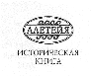
Тυπογραφείο ООО «West-print» , Μόσχα
INCLUDEPICTURE "http://fineartamerica.com/images-medium/the-naval-battle-of-navarino-vasilis-bottas.jpg" \* MERGEFORMATINET INCLUDEPICTURE "http://fineartamerica.com/images-medium/the-naval-battle-of-navarino-vasilis-bottas.jpg" \* MERGEFORMATINET INCLUDEPICTURE "http://fineartamerica.com/images-medium/the-naval-battle-of-navarino-vasilis-bottas.jpg" \* MERGEFORMATINET INCLUDEPICTURE "http://fineartamerica.com/images-medium/the-naval-battle-of-navarino-vasilis-bottas.jpg" \* MERGEFORMATINET INCLUDEPICTURE "http://fineartamerica.com/images-medium/the-naval-battle-of-navarino-vasilis-bottas.jpg" \* MERGEFORMATINET INCLUDEPICTURE "http://fineartamerica.com/images-medium/the-naval-battle-of-navarino-vasilis-bottas.jpg" \* MERGEFORMATINET INCLUDEPICTURE "http://fineartamerica.com/images-medium/the-naval-battle-of-navarino-vasilis-bottas.jpg" \* MERGEFORMATINET INCLUDEPICTURE "http://fineartamerica.com/images-medium/the-naval-battle-of-navarino-vasilis-bottas.jpg" \* MERGEFORMATINET INCLUDEPICTURE "http://fineartamerica.com/images-medium/the-naval-battle-of-navarino-vasilis-bottas.jpg" \* MERGEFORMATINET INCLUDEPICTURE "http://fineartamerica.com/images-medium/the-naval-battle-of-navarino-vasilis-bottas.jpg" \* MERGEFORMATINET INCLUDEPICTURE "http://fineartamerica.com/images-medium/the-naval-battle-of-navarino-vasilis-bottas.jpg" \* MERGEFORMATINET INCLUDEPICTURE "http://fineartamerica.com/images-medium/the-naval-battle-of-navarino-vasilis-bottas.jpg" \* MERGEFORMATINET

